ОПИСАНИЕ ОБЪЕКТА ЗАКУПКИ
(ТЕХНИЧЕСКОЕ ЗАДАНИЕ)
Поставка кольцевых подвесных светильников для нужд ФГБУ «РГБ»
№ п/п | Перечень данных и требований | Содержание данных и требований
 | Общие сведения
 | Заказчик | Федеральное государственное бюджетное учреждение «Российская государственная библиотека» (ФГБУ «РГБ»).
 | Предмет Контракта (объект закупки) | Поставка кольцевых подвесных светильников для нужд ФГБУ «РГБ» (далее – Товар, Товары)
 | Срок поставки Товара | В течение 15 (пятнадцати) рабочих дней с даты заключения Контракта.
 | Условия поставки Товара | Товар должен быть доставлен по адресу Заказчика в дни с понедельника по пятницу, с 10.00 до 16.00 часов (за исключением выходных и праздничных нерабочих дней).  В срок поставки, установленный Контрактом, за 1 (один) рабочий день до непосредственной доставки Товара, Поставщик обязан сообщить Заказчику по телефону и посредством электронной почты на адрес, указанный в Контракте, о дате поставки Товара.  Поставщик для организации проезда транспорта с грузом и прохода своих сотрудников на объект Заказчика должен указать номер транспорта, осуществляющего доставку товара, ФИО представителей Поставщика, обеспечивающих погрузочно-разгрузочные работы по адресу Заказчика.  Доставка, погрузка, подъём, разгрузка Товара осуществляются силами и за счёт Поставщика.
 | Место поставки Товара | г. Москва, ул. Воздвиженка, д. 3/5 стр. 7 (далее – Объект)
 | Требования к поставляемому Товару
 | Общие требования к Товару | Поставляемый товар должен быть новым товаром (товаром, который не был в употреблении, в ремонте, в том числе который не был восстановлен, у которого не была осуществлена замена составных частей, не были восстановлены потребительские свойства).  Поставляемый Товар должен быть пригоден для целей, для которых товар такого рода обычно используется. Качество поставляемого Товара должно соответствовать требованиям Контракта, Технического задания, стандартов и технических условий, установленных в Российской Федерации.  Поставляемый Товар не должен являться предметом иных договорных (контрактных) обязательств. Исполнение Поставщиком обязательств по поставке Товара не должно нарушать имущественных и неимущественных прав Заказчика и третьих лиц.  Поставляемый товар должен соответствовать всем критериям, указанным в Приложениях №1,2 к настоящему Техническому заданию.
 | Требования к конструкции Товара и климатическим воздействиям | Конструкция Товара должна обеспечивать:  - удобство монтажа и подключения к сети;  - легкий съем или откидывание частей, подлежащих чистке, обслуживанию или замене в процессе эксплуатации, без снижения безопасности;  - надежное крепление съемных частей, исключающее возможность их самопроизвольного ослабления и выпадения при эксплуатации;  - недоступность прикосновения к токоведущим деталям.  В конструкции должны быть предусмотрены меры по предотвращению контактной коррозии в процессе эксплуатации.  Крепежные изделия (болты, винты, гайки) должны изготавливаться из нержавеющей стали.  Не допускаются дефекты поверхности, царапины, заусенцы, пятна, вздутия, нарушения изоляции.  Наружные поверхности деталей не должны иметь заметных следов ручной зачистки и следов коррозии.  В конструктивном решении Товара должно быть учтено влияние теплового расширения, электролитического действия разнородных материалов, а также стойкость материалов к воздействующим температурам.  Максимальная температура нагрева корпуса Товара должна быть не более 60⁰С.  Климатическое исполнение и категория размещения Товара должна соответствовать IP20 для внутреннего освещения.
 | Требования к оснастке Товара | Оснастка Товара должна обеспечивать крепление, поддержание Товара в нужном положении и минимизировать воздействие внешних факторов на работоспособность.  Корпус Товара должен быть выполнен из металла.  Покрытие Товара должно быть устойчиво к выцветанию и другим видам износа.  Внешний вид Товара должен соответствовать требованиям технической эстетики и эргономики.
 | Электротехнические требования по электробезопасности Товара | Коэффициент мощности Товара должен быть не менее 0,85. Металлические детали Товара, доступные для прикосновения после установки в рабочее положение, или для проведения чистки и которые могут оказаться под напряжением при повреждении изоляции, должны иметь постоянное и надежное присоединение с клеммой заземления или заземляющим контактным зажимом.  Электрическая схема должна исключать возможность самопроизвольного отключения и изменения режимов работы Товара.  Для внутреннего монтажа должны применяться провода сечением не менее 0,5мм², класса защиты II (с двойной изоляцией).  Электрической схемой может быть предусмотрена защита силовых цепей от перегрузок сети.  Заземляющие соединения должны иметь малое электрическое сопротивление.  Нарушение соединения с заземлением при возникновении возможных неисправностей недопустимо.  Заземляющий контакт должен использоваться только для заземления изделия.  Детали, защищающие от случайного прикосновения к токоведущим частям, должны иметь достаточную механическую прочность и не должны ослабляться при нормальном использовании. Не должно быть возможности их снятия без применения инструмента.  Защитный контакт у Товара должен быть расположен вблизи присоединительных контактных зажимов.  Номинальное значение цветовой температуры 4000К. Световой поток 2000 лм.
 | Требования к классу светораспределения Товара | Тип кривой силы света Товара должен быть равномерным. Зона направлений максимальной силы света 0-30⁰.
 | Требования к количеству Товара | Поставка Товара должна быть произведена в общем количестве согласно Приложению №1 к настоящему Техническому заданию.
 | Требования к потребительским свойствам и качественным характеристикам Товара | Поставляемый Товар должен соответствовать действующим в Российской Федерации стандартам, техническим регламентам, санитарным и фитосанитарным нормам, в том числе, но не ограничиваясь:  - правилам установления требований энергетической эффективности товаров, работ, услуг при осуществлении закупок для обеспечения государственных и муниципальных нужд, утвержденным постановлением Правительства РФ от 31.12.2009 № 1221, иным техническим регламентам в соответствии с действующим законодательством Российской Федерации, а также функциональным, техническим, качественным и эксплуатационным характеристикам, указанным в Приложении №1 к настоящему Техническому заданию.  Поставщик гарантирует безопасность Товара в соответствии с требованиями, установленными к данному виду Товара правом Евразийского экономического союза и законодательством Российской Федерации.
 | Требования к комплектации и принадлежностям Товара | Товар передаётся Заказчику в соответствии с условиями Контракта в определённой производителем Товара комплектации с сопроводительными документами, подтверждающими качество и безопасность Товара, в том числе документом, подтверждающим страну происхождения Товара.  В случае необходимости, Товар может быть изготовлен силами и за счет Поставщика в строгом соответствии со всеми характеристиками, указанными в настоящем Техническом задании и Приложениях №1,2 к нему.
 | Требования к упаковке и маркировке | Упаковка и маркировка Товаров должны соответствовать требованиям нормативных документов Российской Федерации, а упаковка и маркировка импортных Товаров – международным стандартам упаковки.  Маркировка Товаров должна содержать: наименование изделия, наименование фирмы-изготовителя, дату выпуска. Маркировка упаковки должна строго соответствовать маркировке Товаров с указанием заводского номера изделия.  Упаковка должна обеспечивать сохранность Товаров при его транспортировке к месту доставки и хранения Товаров и погрузо-разгрузочных работах. Упаковка Товара должна полностью обеспечивать условия транспортировки, предъявляемые к данному виду Товара.  Каждая единица Товара должна поставляться в запечатанной, неповрежденной заводской упаковке. Упаковка должна обеспечивать сохранность Товара при его транспортировке, погрузо-разгрузочных работах, предохранять от воздействий влаги и света и обеспечивать сохранность его качеств в течение всего срока хранения.  Поставщик несет ответственность за все потери или (и) повреждения, вызванные неправильной упаковкой либо маркировкой Товара.  Если Товар поставляется в многооборотной таре, то возврат многооборотной тары и средств пакетирования, в которых поступил Товар, организуется Поставщиком самостоятельно и за его счет.
 | Требования к качеству и безопасности товара | Соответствие Товаров требованиям качества и безопасности подлежит обязательному подтверждению в порядке, предусмотренном законодательством Российской Федерации. Соответствие качества и безопасности Товара должно соответствовать следующим документам:  - ГОСТ Р МЭК 62560-2011. Национальный стандарт Российской Федерации. Лампы светодиодные со встроенным устройством управления для общего освещения на напряжения свыше 50 В. Требования безопасности;  - постановлению Правительства Российской Федерации от 24.12.2020 № 2255 «Об утверждении требований к осветительным устройствам и электрическим лампам, используемым в цепях переменного тока в целях освещения».  Поставляемый Товар должен быть разрешен к применению на территории Российской Федерации и соответствовать Федеральному закону от 30.03.1999 № 52-ФЗ «О санитарно - эпидемиологическом благополучии населения».  Поставляемый Товар должен пройти предпродажную подготовку: проверку технических параметров товара, комплектности, маркировки, наличия эксплуатационной документации, упаковки.  Не допускается поставка товара, имеющего механические и иные виды повреждений самого товара и упаковки и (или) условия хранения и перевозки которого были нарушены.  Заказчик вправе отказаться от приемки товара, поставляемого с нарушением условий Контракта и настоящего Технического задания.
 | Дополнительные требования
 | Требования по передаче Заказчику технических и иных документов по завершению и сдаче работ (услуг). | При поставке Товара Заказчику передаются сертификаты (при наличии), паспорта и гарантийные талоны на поставленный Товар.  Предоставить расчет тепловыделения Товара (тепловой расчет) с учетом электрической мощности, эффективности светодиодного модуля, температуры окружающей среды и температуры эксплуатации светодиодов.  Предоставить светотехнический расчет в целях обеспечения соответствия освещенности установленным нормам.
 | Гарантийный срок. | В соответствии с гарантией завода изготовителя, но не менее 12 (двенадцати) месяцев с даты подписания документа о приемке.
 | Приложения. | Приложение № 1 к Техническому заданию – требования к функциональным, техническим, качественным и эксплуатационным характеристикам товара;  Приложение №2 к Техническому заданию – чертеж светильника.

Заказчик:  __________________/ _____________ /  ( подпись) (И.О. Фамилия)  М.П. |  | Поставщик:  __________________/ _______________ /  ( подпись) (И.О. Фамилия)  М.П.

Приложение №1 к Техническому заданию

ТРЕБОВАНИЯ К ФУНКЦИОНАЛЬНЫМ, ТЕХНИЧЕСКИМ, КАЧЕСТВЕННЫМ И ЭКСПЛУАТАЦИОННЫМ ХАРАКТЕРИСТИКАМ ТОВАРА

№ п/п | Наименование Товара.  Код позиции ОКПД2/ КТРУ | Наименование страны происхождения Товара | Кол-во | Ед. изм. | Требования к функциональным, техническим, качественным и эксплуатационным характеристикам Товара |  |  | Обоснование включения показателя в описание объекта закупки, включенного в КТРУ | Конкретное значение, предлагаемое участником закупки
 |  |  |  |  | Показатель | требуемое значение | ед. изм. |  | Конкретное значение, предлагаемое участником закупки
1 | 2 | 3 | 4 | 5 | 6 | 7 | 8 | 10 | 11
1. | 27.40.25.123-00000004  Светильник светодиодный внутреннего освещения  Кольцевой светильник для монтажа спотового освещения  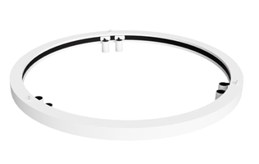 |  | 3 | Штука | Вид светильника | Потолочный |  | Соответствует описанию позиции КТРУ
 |  |  |  |  | Коррелированная цветовая температура, min | ≥ 4000 | Кельвин | Соответствует описанию позиции КТРУ
 |  |  |  |  | Максимальная мощность светильника | > 5 и ≤ 10 | Вт | Соответствует описанию позиции КТРУ
 |  |  |  |  | Световой поток | > 1000 и ≤ 2000 | лм | Соответствует описанию позиции КТРУ
 |  |  |  |  | Индекс цветопередачи | ≥ 80 и < 90 |  | Соответствует описанию позиции КТРУ
 |  |  |  |  | Класс защиты от электрического тока | I |  | Соответствует описанию позиции КТРУ
 |  |  |  |  | Коррелированная цветовая температура, max | ≤ 4000 | Кельвин | Соответствует описанию позиции КТРУ
 |  |  |  |  | Материал корпуса светильника | Алюминий |  | Соответствует описанию позиции КТРУ
 |  |  |  |  | Вес нетто | > 4 и ≤ 6 | Кг | Соответствует описанию позиции КТРУ
 |  |  |  |  | Высота светильника | ≥ 250 | Мм | Соответствует описанию позиции КТРУ
 |  |  |  |  | Диаметр светильника | ≥ 1500 | Мм | Соответствует описанию позиции КТРУ
 |  |  |  |  | Коэффициент мощности | ≥ 0.7 |  | Соответствует описанию позиции КТРУ
 |  |  |  |  | Взрывозащитный | Нет |  | Соответствует описанию позиции КТРУ
 |  |  |  |  | Исполнение оптической системы | Открытое выходное отверстие |  | Соответствует описанию позиции КТРУ
 |  |  |  |  | Высота профиля светильника | 75 | мм | Соответствует запросу Заказчика.
 |  |  |  |  | Цвет основания | белый |  | Соответствует запросу Заказчика.
 |  |  |  |  | Степень защиты | 20 | IP | Соответствует запросу Заказчика.
 |  |  |  |  | Тип монтажа | Подвесной | - | Соответствует запросу Заказчика.
 |  |  |  |  | Тип шинопровода | Механический | - | Соответствует запросу Заказчика.
 |  |  |  |  | Количество фаз | 3 | - | Соответствует запросу Заказчика.
 |  |  |  |  | Диапазон рабочих температут | От-20 до +40 | Град | Соответствует запросу Заказчика.
 |  |  |  |  | Максимальная электрическая нагрузочная способность на фазу | 3700 | Вт | Соответствует запросу Заказчика.
 |  |  |  |  | Номинальное напряжение | 220(230)/380(400) | В | Соответствует запросу Заказчика.
 |  |  |  |  | Ограничение по весу на один подвес | Не более 3,5 кг | кг | Соответствует запросу Заказчика.
 |  |  |  |  | Симметричность распределения нагрузки | Да | - | Соответствует запросу Заказчика.
 |  |  |  |  | Диаметр отверстий для крепления | 5 | мм | Соответствует запросу Заказчика.
 |  |  |  |  | Диаметр отверстий для подключения кабельных линий | 7 | мм | Соответствует запросу Заказчика.
 |  |  |  |  | Наличие изолирующего сальника в отверстии для подключения кабельных линий | Да | - | Соответствует запросу Заказчика.
 |  |  |  |  | Тип устанавливаемого светильника | LED, съемный |  | Соответствует запросу Заказчика.
 |  |  |  |  | Напряжение светильника | 220(230) | В | Соответствует запросу Заказчика.
 |  |  |  |  | Частота | 50 | Гц | Соответствует запросу Заказчика.
 |  |  |  |  | Угол рассеивания | 20-35 | Град. | Соответствует запросу Заказчика.
 |  |  |  |  | Общее количество светильников | 6 | шт. | Соответствует запросу Заказчика.
 |  |  |  |  | Эффективность светильника | 80 | лм/Вт | Соответствует запросу Заказчика.
 |  |  |  |  | Зона направлений максимальной силы света | от 0 до 30 | Град. | Соответствует запросу Заказчика.
 |  |  |  |  | Кривая силы света | Концентрированная | - | Соответствует запросу Заказчика.
 |  |  |  |  | Тип лампы в светильниках | Встроенные светодиоды | - | Соответствует запросу Заказчика.

Заказчик:  __________________/ _____________ /  ( подпись) (И.О. Фамилия)  М.П. |  | Поставщик:  __________________/ _______________ /  ( подпись) (И.О. Фамилия)  М.П.

Приложение №2 к Техническому заданию
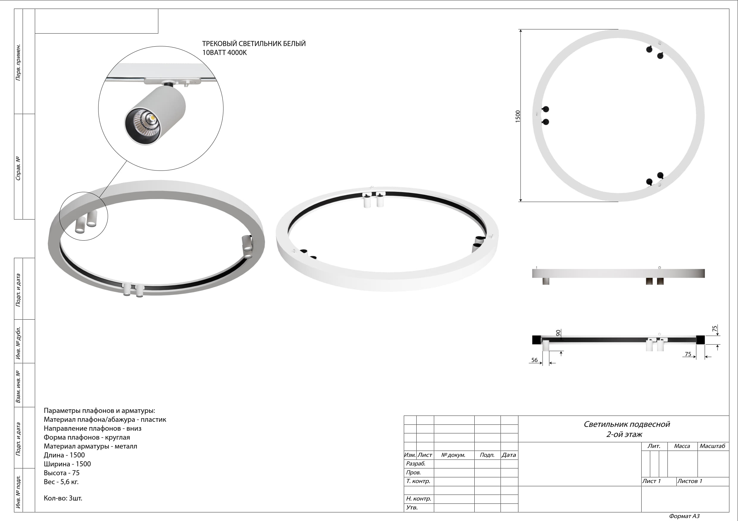
Заказчик:  __________________/ _____________ /  ( подпись) (И.О. Фамилия)  М.П. |  | Поставщик:  __________________/ _______________ /  ( подпись) (И.О. Фамилия)  М.П.

